Урок 11 (одиннадцатый урок)
Лексическая тема: – Искусство (литература, музыка, живопись).
Фонетика: – Непроизносимые согласные.
Грамматика: – Бесприставочные глаголы несовершенного и совершенного
вида.
– Употребление предлогов из-за, среди, благодаря, несмотря,
между.
– Притяжательные прилагательные и выражение
принадлежности: кто? что? + кого? ( Р.п.) = чей?
– Употребление неопределённых местоимений и наречий.
– Сложноподчинённые предложения со словом который и
причастные обороты.
– Употребление существительных число, месяц, год
для обозначения времени (когда?)
– Обобщение склонения существительных, прилагательных и
местоимений.
Читайте.
– Счастливые часов не наблюдают.
– – Будет и на нашей улице праздник.
– Не родись красивым, а родись счастливым.
– Сердцу не прикажешь.
Говорите.

Наташа звонит Александру и
Марии.
– Мария, как твоё здоровье?
– Спасибо, я уже здорова.
– Прекрасно! У меня приятная новость. Мне предложили билеты на конкурс бальных танцев. Я предлагаю вам пойти вместе. Вы пойдёте?
– Конечно, пойдём. А кто будет соревноваться?
– Конкурс будет проходить среди трёх возрастных групп – от самых маленьких до взрослых танцоров.
– Как интересно! Какие категории танцев будут?
– Я думаю, будут, как обычно, венский вальс и латиноамериканские танцы.
– Спасибо, Наташа. Это очень приятная новость. Когда и где мы встречаемся?
– Встретимся вечером. Я буду вас ждать в 6 (шесть) часов вечера в холле гостиницы.
– Отлично! До встречи!
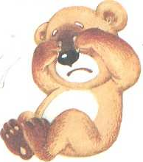
Запомните.
–Мне предложили билеты…
– Когда и где мы встречаемся?
– Я буду вас ждать в 6 часов вечера.

Несовершенный вид | Совершенный вид
– настоящее время  – прошедшее время  – будущее время (сложное) | – нет настоящего времени  – прошедшее время  – будущее время (простое =  настоящее время несовершенный вид)
параллельно | последовательно
Я покупаю билеты и предлагаю их вам.  Мой друг встречает гостей и даёт им сувениры.  Ты решаешь проблему и успеваешь на встречу. | Я купил билеты и предложил их вам.  Мой друг встретит гостей и даст им сувениры.  Ты решил проблему и успел на встречу.
-а, -я (решать, встречать,  получать);  -ыва, -ива, -ева (успевать);  -ва (давать, узнавать);  – брать;  – говорить. | -и ( решить, встретить, получить);  -а, -и, -е (успеть);  – (дать, узнать);  – взять;  – сказать.

Читайте.
Вечером Наташа с Антоном приехали в гостиницу. Они
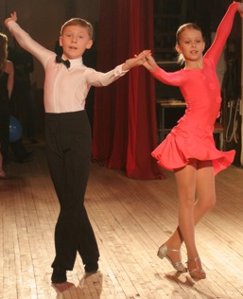
встретились с Марией и Александром.
Все вместе поехали на конкурс
бальных танцев. Он проходил во Дворце молодёжи и студентов. Несмотря на то, что был будничный день, в зале собралось много людей. В основном, это были молодые люди. Между ними выделялись две группы – участники и родители участников. Они волновались, о чём-то говорили, что-то обсуждали.
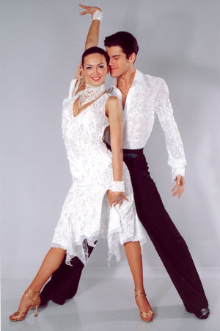
Благодаря хорошей работе организаторов, конкурс проходил на высоком уровне. Среди членов жюри были известные танцоры, лауреаты международных премий. Они открывали конкурс показательными выступлениями. Их танцы были великолепные: лёгкие, экспрессивные, зажигательные. Затем выступали участники соревнований. Первыми были соревнования между представителями младшей группы. Несмотря на молодость, участники танцевали замечательно. После того, как члены жюри определили победителей, выступали представители средней группы. Они тоже продемонстрировали красивые танцы. И, наконец, танцевали старшие участники. Они не были профессиональными танцорами, но танцевали очень хорошо. Это был настоящий праздник музыки, красоты, молодости и любви. Когда закончились выступления и определились победители, организаторы вручили награды и призы. Самым интересным был приз зрительских симпатий, потому что его определяли зрители.
Этот конкурс очень понравился Марии и Александру.

Запомните.

– Среди молодых художников был друг Антона.
– Благодаря другу, Антон приехал на выставку.
–Мне понравилась картина какого-то молодого неизвестного художника.

из-за
ради + кого? чего?(Р.п.№2)
среди
благодаря + кому? чему?(Д.п.№3)
несмотря + на кого? на что? (В.п.№4)
между + кем? чем? (Т.п.№5)

Кто? Что? + кого? ( Р.п.№2) |  |  | Чей? Чья? Чьё? Чьи? + кто? что?
она | -а, -я//-ы,-и |  | она | -ы. -и//-ин, -ина, -ины
друг Наташи  улыбка мамы  сёстры Марии |  |  | Наташин друг  мамина улыбка  Мариины сестры
он |  | + а, ь//я | он |  | -а//-ов, -ова, -овы  -я//-ев, -ева, -евы
друг Антона  улыбка Александра  сёстры Сергея |  |  | Антонов друг  Александрова улыбка  Сергеевы сёстры

кто кто
что что
какой + нибудь какой + либо
где где
куда куда
откуда откуда

Говорите.
– Наташа, я читал объявление, что в Художественном
музее будет проходить выставка молодых художников
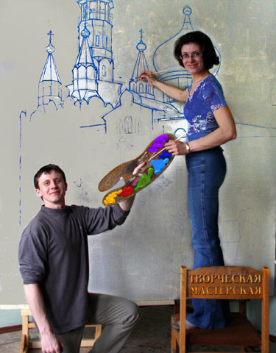
Украины.
– Вы хотите пойти на эту
выставку?
– Да, неплохо было бы пойти. Мы хорошо знаем западную живопись. И классическую, и современную. Мы много читали о русских художниках XIX (девятнадцатого) и XX (двадцатого) столетия. А вот украинская живопись…
– Это для вас тайна.
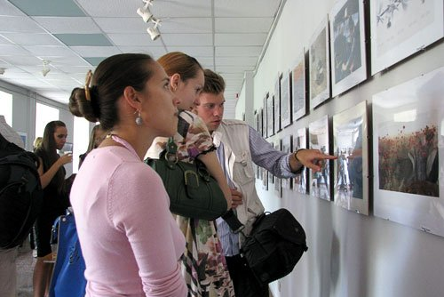
– Можно сказать и так.
– Тогда считайте, что вам повезло. Среди художников, которые участвуют в этой выставке, будет друг Антона. Мы сможем не только посмотреть картины молодых живописцев, но и увидеть, как они готовят свои работы на выставку.
– А мы не будем им мешать?
– Я думаю, что люди, которые рисуют, будут рады рассказать о своих работах.
– Мы сможем купить картины, которые нам понравятся?
– Конечно. Молодым художникам будет приятно, если кому-то понравятся их работы.
– Тогда мы с удовольствием пойдём с Антоном к его другу.
– Договорились. Я вам ещё позвоню.
Запомните.

– Вы хотите пойти на выставку?
– Да, неплохо было бы пойти.
– Тогда считайте, что вам повезло.
– Можно сказать и так.
– Люди, которые рисуют, будут рады рассказать о своих работах.

Активные конструкции
Настоящее время (несовершенный вид)
–Это человек. Он рисует.  –Это девушка. Она  говорит.  –Это студенты. Они читают. | –Это человек, который рисует.  –Это девушка, которая говорит.  –Это студенты, которые читают. | –Это рисующий человек.  –Это говорящая девушка.  –Это читающие студенты.
Прошедшее время ( несовершенный – совершенный)
–Это человек. Он рисовал.  –Это девушка. Она говорила.  –Это студенты. Они читали. | –Это человек, который рисовал.  –Это девушка, которая говорила.  –Это студенты, которые читали. | –Это рисовавший человек.  –Это говорившая девушка.  –Это читавшие студенты.

Пассивные конструкции

Настоящее время ( несовершенный вид)
–Это текст. Мы его читаем.  –Это книга. Мы её покупаем.  –Это задачи. Мы их решаем. | –Это текст, который мы читаем.  –Это книга, которую мы покупаем.  –Это задачи, которые мы решаем. | –Это читаемый нами текст.  –Это покупаемая нами книга.  –Это решаемые нами задачи.
Прошедшее время (совершенный вид)
– Это текст. Мы его прочитали.  –Это книга. Мы её купили.  –Это задачи. Мы их решили. | – Это текст, который мы прочитали.  –Это книга, которую мы купили.  –Это задачи, которые мы решили. | – Это прочитанный нами текст.  –Это купленная нами книга.  –Это решённые нами задачи.

Читайте.
Несколько дней назад Александр и Мария купили билеты в
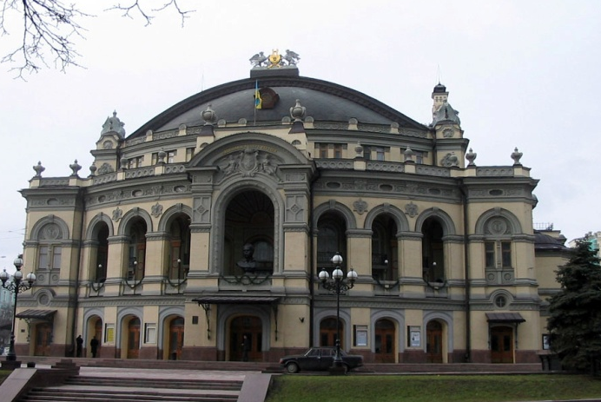
Киевский национальный
академический театр
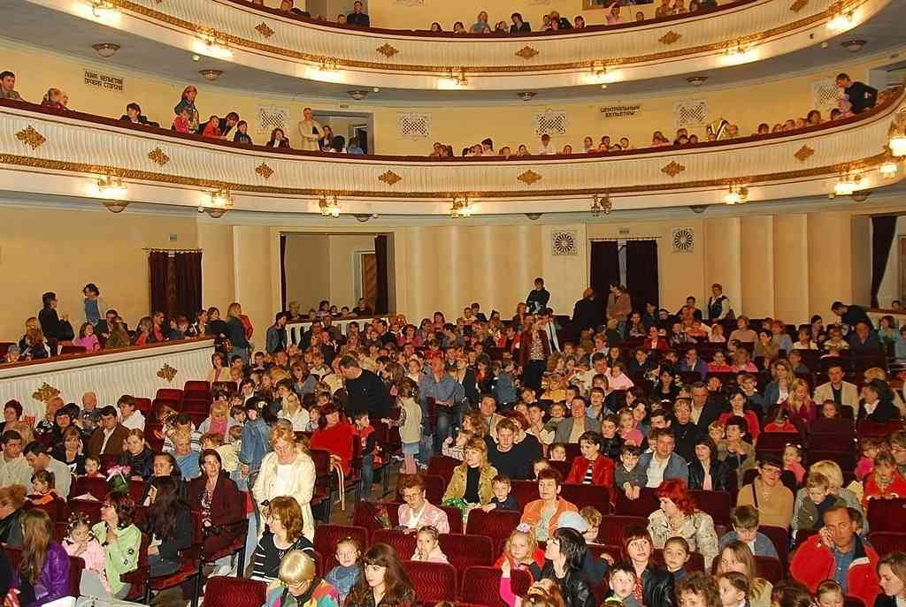
оперы и балета. Сегодня вечером они едут на спектакль. По дороге в театр Наташа рассказала друзьям, что здание театра создал архитектор Виктор Шретер в 1867 (в тысяча восемьсот шестьдесят седьмом) году. Во время большого пожара здание было повреждено и вновь восстановлено в 1901 (в тысяча девятьсот первом) году. Сейчас помещение театра – это исторический архитектурный памятник. В театре идут разные спектакли. На его сцене выступали артисты из разных стран мира. Сегодня киевляне и гости Киева будут смотреть оперу известного украинского композитора С.С. Гулака-Артемовского «Запорожец за Дунаем». Эту оперу композитор написал в 1863 (в тысяча восемьсот шестьдесят третьем) году. В ней он отобразил события, которые происходили в XVIII (в восемнадцатом) столетии. Это не историческое произведение. Здесь показывается жизнь украинцев в турецком плену. Им нелегко жить далеко от родины. Но и в трудных условиях они сохранили юмор, украинские традиции, быт. Музыка, которая звучит, самая разная. Есть весёлые песни и танцы, есть грустные, лирические мелодии.
Наташа уверена, что когда Александр и Мария посмотрят эту оперу, они лучше узнают украинских людей и украинскую культуру. Это последний их вечер в Киеве. Завтра Александр и Мария улетают на родину.

Запомните.
– Здание было создано в 1867 (в тысяча восемьсот шестьдесят седьмом) году.
– События происходили в XVIII (в восемнадцатом) столетии.

Когда?
Дни недели - В.п. №4
(в понедельник, во вторник, в среду, в четверг, в пятницу)

Месяцы – П.п. № 6
(в январе, в феврале, в марте, в апреле, в мае, в июне)

Годы –П.п. №6
( в 2010 (две тысячи десятом) году, в 1999 (тысяча девятьсот девяносто девятом) году, в 2003 (две тысячи третьем) году)

Месяц + год – П.п. № 6 + Р.п. № 2
(в январе 2000 (двухтысячного) года, в мае 1990 (тысяча девятьсот девяностого) года)

Число + месяц – Р.п. №2 + Р.п. № 2
  - (первого января), 23. 09. (двадцать третьего сентября)

Число + месяц + год – Р.п. № 2 + Р.п. № 2 + Р.п. № 2
    - – третьего декабря две тысячи пятого года)

Часы - 1 + И.п. № 1; 2-4 + Р.п. № 2( ед.); 5 … + Р.п. № 2 (множ.)
(3 часа, 7 часов, 10 часов, 22 часа
2 часа 45 минут, 16 часов 3 минуты, 21 час 21 минута)

Александр и Мария улетают. Наташа с Антоном провожают их в аэропорту.
– Наташа, Антон, спасибо вам большое за всё!
– До свидания! Приезжайте к нам ещё!
– Мы обязательно ещё вернёмся! До новой встречи!
– Счастливого пути!

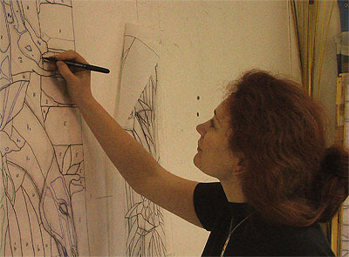
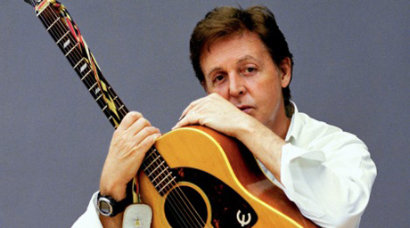

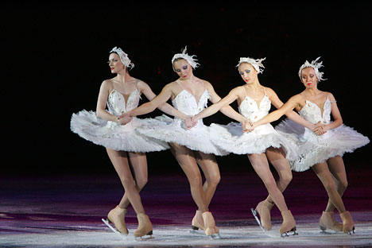
– Кто эти люди?
– Чем они занимаются?
– Что они делают?
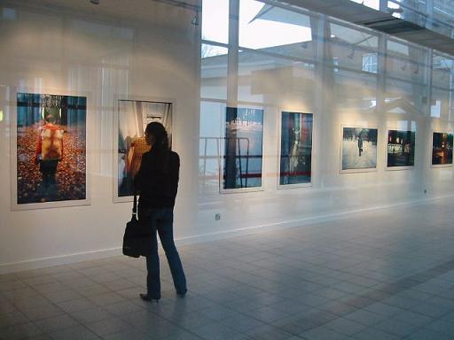

Улыбнитесь.
У одного артиста спросили:
– Какие роли вы любите играть: большие или
маленькие?
– Если спектакль хороший, я люблю играть большие роли, а если плохой, люблю играть маленькие.
* * *
Муж покупает билеты на спектакль. Его жена спрашивает у кассира:
– Скажите, а конец у этого спектакля счастливый?
– Конечно, все зрители счастливы, что спектакль наконец закончился.

* * *
Однажды Эйнштейн посмотрел фильм с участием Чарли Чаплина и написал ему: «Ваши фильмы понятны всем. Вы станете известным человеком».
Чарли Чаплин ему ответил: « Вашу теорию относительности не понимает никто. Но вы уже известный человек!»
Упражнения.
- Пишите. Модель: конкурс – конкурсы.
Вальс – , новость –, участник –, лауреат , премия –, выступление –, группа –, соревнование –, победитель –, награда –, художник –, выставка –, картина –, объявление –, улыбка –, тайна –, композитор –, условие –, мелодия –.

- Пишите. Модель: Антон решил задачу и (смотреть – посмотреть) телевизор. = Антон решил задачу и посмотрел телевизор.
Антон решает задачу и (смотреть – посмотреть) телевизор. =
Антон решает задачу и смотрит телевизор.
Мой сын рисовал и (слушать – послушать) музыку.
Мой сын нарисовал и (слушать – послушать) музыку.
Сестра прочитала книгу и (пить – випить )молоко.
Сестра читала книгу и (пить – выпить) молоко.
Друзья приехали в парк и (говорить – поговорить) друг с другом.
Друзья ехали в парк и (говорить – поговорить) друг с другом.
Брат пишет письмо и (звонить – позвонить) другу по телефону.
Брат напишет письмо и (звонить – позвонить) другу по телефону.
Девушка играет на пианино и (слушать – послушать) учителя.
Девушка сыграет на пианино и (слушать – послушать) учителя.
Друг поёт песню и (танцевать –потанцевать) танец.
Друг споёт песню и (танцевать –потанцевать) танец.
Брат купит цветы и (встречать – встретить) девушку.
Брат покупает цветы и (встречать – встретить) девушку.

- Пишите. Модель: Мы пошли на экскурсию, несмотря на (плохая погода). = Мы пошли на экскурсию, несмотря на плохую погоду.
Благодаря ( мой друг) я купил книгу. Они пришли на спектакль из-за ( эта артистка). Антон самый высокий среди (мои друзья). Отец приехал на море ради (своя семья). Между (брат и сестра) идёт соревнование. Благодаря (хороший врач) мужчина быстро выздоровел. Несмотря на (трудная дорога), мы хорошо доехали.

- Пишите. Модель: Друг Наташи = Наташин друг.
Сестра Марии – , подарок Антона –, стихи поэта –, сумка подруги –, очки дедушки –, руки мамы –, книга Александра – , цветы Ольги –, сказки бабушки –, жена Сергея –.

- Пишите. Модель: Это книги. Я люблю эти книги. = Это книги, которые я люблю.
Это мой друг. Мой друг приехал из Германии.
Это молоко. Молоко я купил в магазине.
Это цветы. Цветы стоят на столе.
Это картина. Картина находится в музее.
Это дети. Дети играют в парке.
Это девушка. Девушка хорошо говорит по-русски.
Это брат. Брат работает в институте.

- Пишите. Модель: Это книга, которую я прочитал. = Это книга, прочитанная мной.
Это цветы, которые мы купили. Там дом, который построил отец. Тут стихи, которые написал поэт. Это здание, которое создал архитектор. Там картина, которую нарисовал художник. Это театр, который восстановили после пожара. Там музыка, которую написал молодой композитор.

- Пишите. Модель: Это писатель, который написал книгу. = Это писатель, написавший книгу.
Это мой отец, который построил дом. Там поэт, который написал стихи. Тут архитектор, который построил здание. Это молодой художник, который нарисовал картину. Это композитор, который написал музыку. Там девушка, которая купила книгу. Там танцоры, которые выиграли соревнование.

- Пишите. Модель: Антон родился в (1990 год). = Антон родился в тысяча девятьсот девяностом году.
В (1993 год) Антон пощëл в детский сад. В (1997 год) Антон начал учиться в школе. В (2007 год) Антон закончил школу. В (2008 год) Антон поступил в университет. В (2010 год) Антон женился. В (2012 год) Антон будет работать на фирме. В (2014 год) Антон закончит университет.

- Пишите. Модель: Когда родился ваш брат? (октябрь, 2002). = Мой брат родился в октябре две тысячи второго года.

Когда родился ваш отец? ( май, 1960)
Когда родилась ваша мама? ( август, 1965)
Когда родился ваш брат? ( февраль 1985)
Когда родилась ваша сестра? (июнь, 1990)
Когда вы родились (март, 1992)
Когда вы приехали в Украину? (октябрь, 2011)

- Пишите. Модель: Когда родился Александр? (1, декабрь, 1970 год). = Александр родился первого декабря тысяча девятьсот семидесятого года.
Когда Марта закончила школу? (21,июнь, 1988 год).
Когда Антон приехал в Украину? ( 3,сентябрь, 1997 год).
Когда Марта познакомилась с Антоном? (2, октябрь, 1997 год).
Когда Антон и Марта поженились? ( 15, ноябрь, 1999 год).
Когда приедет в Украину твой друг? ( 28, август, 2010).
Когда мы заканчиваем учиться? (24, май, 2015 год).

11. Читайте даты.
01.03.1930г., 30.07.1951г., 28.01.1996г., 13.10.2012г.,
24.02.2007г., 05.08.1998г., 16. 11. 2006г., 23.04.2001г.

- Говорите.
Когда вы родились? (число, месяц, год). Когда вы пошли в школу? (месяц, год). Когда родились ваши родители? (число, месяц, год). Когда родились ваши братья и сёстры? ( число, месяц, год).

Таблица №1
Несовершенный вид | Совершенный вид
– настоящее время  – прошедшее время  – будущее время (сложное) | – нет настоящего времени  – прошедшее время  – будущее время (простое =  настоящее время несовершенный вид)
параллельно | последовательно
Я покупаю билеты и предлагаю их вам.  Мой друг встречает гостей и даёт им сувениры.  Ты решаешь проблему и успеваешь на встречу. | Я купил билеты и предложил их вам.  Мой друг встретит гостей и даст им сувениры.  Ты решил проблему и успел на встречу.
-а, -я (решать, встречать,  получать);  -ыва, -ива, -ева (успевать);  -ва (давать, узнавать);  – брать;  – говорить. | -и ( решить, встретить, получить);  -а, -и, -е (успеть);  – (дать, узнать);  – взять;  – сказать.

Таблица №2
– из-за  – ради  – среди | кого? чего?(Р.п.№2) | из-за плохой погоды;  ради хорошего результата;  среди новых друзей;
– благодаря | кому? чему? (Д.п.№3) | благодаря новым друзьям;
– несмотря | на кого? на что? (В.п.№4) | несмотря на плохую погоду;
– между | кем? чем? (Т.п.№5) | между новыми друзьями

Таблица №3
Кто? Что? + кого? ( Р.п.№2) |  |  | Чей? Чья? Чьё? Чьи? + кто? что?
она | -а, -я//-ы,-и |  | она | -ы. -и//-ин, -ина, -ины
друг Наташи  улыбка мамы  сёстры Марии |  |  | Наташин друг  мамина улыбка  Мариины сестры
он |  | + а, ь//я | он |  | -а//-ов, -ова, -овы  -я//-ев, -ева, -евы
друг Антона  улыбка Александра  сёстры Сергея |  |  | Антонов друг  Александрова улыбка  Сергеевы сёстры

Таблица №4

известный | неизвестный
кто  что  какой  где  куда  откуда | кто-то, кто-нибудь  что-то, что-нибудь  какой-то, какой-нибудь  где-то, где-нибудь  куда-то, куда-нибудь  откуда-то, откуда-нибудь

Таблица №5
Активные конструкции
Настоящее время (несовершенный вид)
–Это человек. Он рисует.  –Это девушка. Она  говорит.  –Это студенты. Они читают. | –Это человек, который рисует.  –Это девушка, которая говорит.  –Это студенты, которые читают. | –Это рисующий человек.  –Это говорящая девушка.  –Это читающие студенты.
Прошедшее время ( несовершенный – совершенный)
–Это человек. Он рисовал.  –Это девушка. Она говорила.  –Это студенты. Они читали. | –Это человек, который рисовал.  –Это девушка, которая говорила.  –Это студенты, которые читали. | –Это рисовавший человек.  –Это говорившая девушка.  –Это читавшие студенты.

Таблица №6
Пассивные конструкции

Настоящее время ( несовершенный вид)
–Это текст. Мы его читаем.  –Это книга. Мы её покупаем.  –Это задачи. Мы их решаем. | –Это текст, который мы читаем.  –Это книга, которую мы покупаем.  –Это задачи, которые мы решаем. | –Это читаемый нами текст.  –Это покупаемая нами книга.  –Это решаемые нами задачи.
Прошедшее время (совершенный вид)
– Это текст. Мы его прочитали.  –Это книга. Мы её купили.  –Это задачи. Мы их решили. | – Это текст, который мы прочитали.  –Это книга, которую мы купили.  –Это задачи, которые мы решили. | – Это прочитанный нами текст.  –Это купленная нами книга.  –Это решённые нами задачи.

Таблица №7
Когда?
Дни недели - В.п. №4
(в понедельник, во вторник, в среду, в четверг, в пятницу)

Месяцы – П.п. № 6
(в январе, в феврале, в марте, в апреле, в мае, в июне)

Годы –П.п. №6
( в 2010 (две тысячи десятом) году, в 1999 (тысяча девятьсот девяносто девятом) году, в 2003 (две тысячи третьем) году)

Месяц + год – П.п. № 6 + Р.п. № 2
(в январе 2000 (двухтысячного) года, в мае 1990 (тысяча девятьсот девяностого) года)

Число + месяц – Р.п. №2 + Р.п. № 2
  - (первого января), 23. 09. (двадцать третьего сентября)

Число + месяц + год – Р.п. № 2 + Р.п. № 2 + Р.п. № 2
    - – третьего декабря две тысячи пятого года)

Часы - 1 + И.п. № 1; 2-4 + Р.п. № 2( ед.); 5 … + Р.п. № 2 (множ.)
(3 часа, 7 часов, 10 часов, 22 часа
2 часа 45 минут, 16 часов 3 минуты, 21 час 21 минута)

Таблица №8
падеж | какой?  какое? | он (оно) | какая? | она | какие? | они
1.Именительный  кто? что? | -ый, -ий, -ой (-ое,-ее) | -согл.,  -а, -я  (-о, -е) | -ая, -яя | -а  -я  -ь | -ые  -ие | -ы  -и  (-а,-я)
2. Родительный  кого? чего?,нет, откуда(с,из,от),  чей?чья?чьё?чьи?  дата, сколько? | -ого  -его | -а  -я | -ой  -ей | -ы  -и | -ых  -их | -ов  -ев  -ей
3.Дательный  кому? чему?  (куда - к кому?) | -ому  -ему | -у  -ю | -ой  -ей | -е  -и | -ым  -им | -ам  -ям
4.Винительный  кого? что?,дата,  куда? (в, на) | что? = И.п.  кого? = Р.п. |  | -у  -ую  -юю | -у  -ю  -ь | что? = И.п.  кого? = Р.п.
5.Творительный  кем? чем? (с) | -ым  -им | -ом  -ем | -ой  -ей | -ой  -ей, -ью | -ыми  -ими | -ами  -ями
6.Предложный  о, в, на кем?чём?  где?, дата  о ком? чём? | -ом  -ем | -е  -и  -у | -ой  -ей | -е  -и | -ых  -их | -ах  -ях

Таблица №9
1. И.п. | я | ты | он (оно) | она | мы | вы | они
2. Р.п. | меня | тебя | его  (у, от) него | её  (у, от) неё | нас | вас | их  (у, от) них
3. Д.п. | мне | тебе | ему  к нему | ей  к ней | нам | вам | им  к ним
4. В.п. | меня | тебя | его | её | нас | вас | их
5. Т.п. | со мной | с тобой | им  с ним | ей  с ней | с нами | с вами | ими  с ними
6. П.п. | на мне  (обо) | на тебе  (о) | на нём  (о) | на ней  (о) | на нас  (о) | на вас  (о) | на них  (о)

Слова и выражения
Существительные:
конкурс
танцор
категория
вальс
новость
дворец
молодёжь
участие
организатор
уровень
член
жюри
лауреат
премия
выступление
участник
соревнование
представитель
группа
молодость
победитель
праздник
красота
награда
приз
симпатия
художник
выставка
картина
улыбка
объявление
столетие
тайна
роль
участие
пожар
помещение
сцена
композитор
событие
произведение
плен
условие
юмор
традиция
быт
мелодия
Прилагательные:
возрастной
взрослый
латиноамериканский
будничный
известный
международный
показательный
великолепный
лёгкий
экспрессивный
зажигательный
младший
средний
старший
профессиональный
зрительский
художественный
классический
современный
исторический
турецкий
грустный
лирический
уверенный
Глаголы:
наблюдать
родиться
приказывать
предлагать – предложить
выделяться – выделиться
волноваться
обсуждать – обсудить
выступать – выступить
определять – определить
демонстрировать
вручать – вручить
участвовать
рисовать
повреждать – повредить
восстанавливать – восстановить
отображать – отобразить
происходить
сохранять
звучать
Наречия:
вновь
отлично
затем
замечательно
Предлоги:
несмотря на
благодаря
между
из-за
ради
среди
Выражения:
Бальные танцы
Как обычно
В основном
Вам повезло
Можно сказать и так
Я уверена
«Запорожец за Дунаем»
Приезжайте к нам ещё!
Счастливого пути!

